YSJ-T1820液晶显示仪使用说明书
一、技术参数：
- 温度范围：14 to 158°F (-10 to70°C)
湿度范围：10 to 99%
- 温湿度取样周期：10秒
- 温度单位：按键"C/F"切换；默认度C
- 外型尺寸：95*135*45
- 使用电池：AAA 1.5V（两节）
- 工作环境：0～50℃，相对湿度≤85％，无腐蚀性及无强电磁辐射场合
二、基本功能
1、摄氏度/华氏度切换显示
2、湿度显示
3、12/24小时制时钟
4、每日闹钟功能
5、万年历显示功能
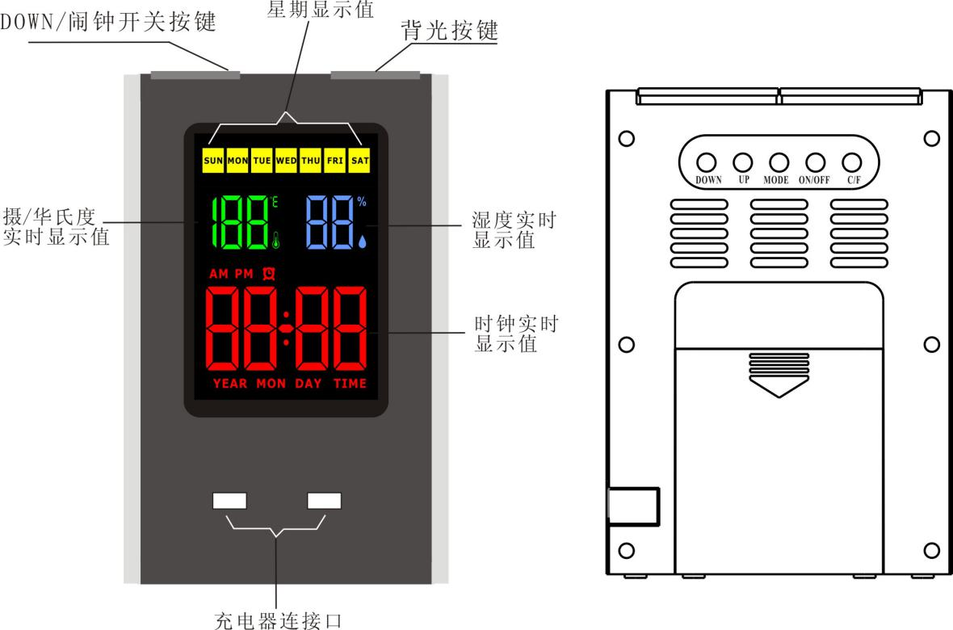
三、仪表面板及按键图

四、按键及操作说明：
C/F键：正常显示状态下，直接按下此键可实现摄氏度和华氏度显示转换。
ON/OFF键：正常显示状态下，直接按下此键可打开/关闭仪表。
MODE键：正常显示状态下，按此键可切换时间与闹钟界面；长按此键五秒可进入万年历设置状态。
UP键：正常显示状态下，按此键切换显示时分/月日/年；在设置状态下，按此键可增加数据。
DOWN键：正常显示状态下，按此键可选择开启或关闭闹钟功能，在设置状态下，按此键可减少数据。
DOWN/闹钟开关键：正常显示状态下，按此键可选择开启或关闭闹钟功能，在设置状态下，按此键可减少数据。
背光键: 正常显示状态下，除ON/OFF键外任意按键按下亮背光5秒，强制关闭，按背光按键可以2级亮度调节。
五、错误提示：
仪表显示“HH” 或“LL”表示测试温度超/低量程范围；仪表温度显示“--.-°C”或“--.-°F”，湿度最低显示：“10%”则表示传感器未接入。

